NOMBRE:
APELLIDO:
CLASE:

FECHA:

EVALUACIÓN ESCRITA

I. ESCRIBE LA BIOGRAFÍA DE DIEGO RIVERA CON LAS INFORMACIONES.
¡ATENCIÓN! TIENES QUE CONJUGAR LOS VERBOS CON LOS TIEMPOS DEL PASADO

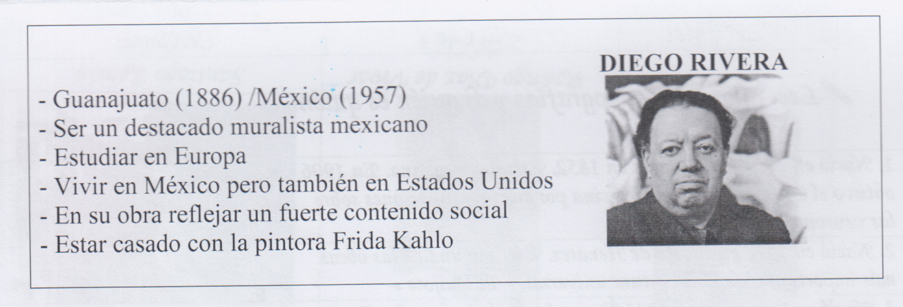

……………………………………………………………………………………………………………………………………………………………………………………………………………………………………………………………………………………………………………………………………………………………………………………………………………………………………………………………………………………………………………………………………………………………………………………………………………………………………………………………………………………………………………………………………………………………………………………………………………………………………………………………………………………………………………………………………………………………………………………………………………………………………………………………………………………………………………………………………………………………………………………………………………………
II. OBSERVA LA FOTO DE DIEGO RIVERA Y FRIDA KAHLO. DESCRÍBELOS Y COMPARA SUS ASPECTOS FÍSICOS
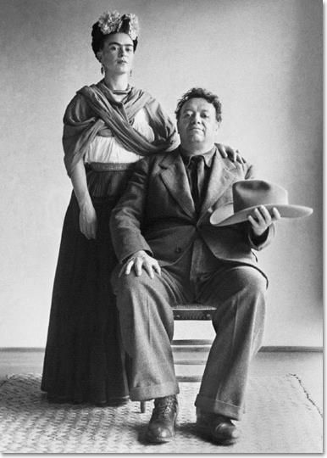
……………………………………………………………………………………………………………………………………………………………………………………………………………………………………………………………………………………………………………………………………………………………………………………………………………………………………………………………………………………………………………………………………………………………………………………………………………………………………………………………………………………………………………………………………………………………………………………………………………………………………………………………………………………………………………………………………………………………………………………………………………………………………………………………………………………………………………………………………………………………………………………………………………………
COMPÉTENCES ÉVALUÉES :

Je peux utiliser l’imparfait de l’indicatif dans un récit. RR- R- V - VV
Je peux utiliser le passé simple dans un récit. RR- R- V - VV
Je peux remobiliser le vocabulaire de la description physique. RR- R- V - VV
Je peux réutiliser le vocabulaire des vêtements. RR- R – V - VV

